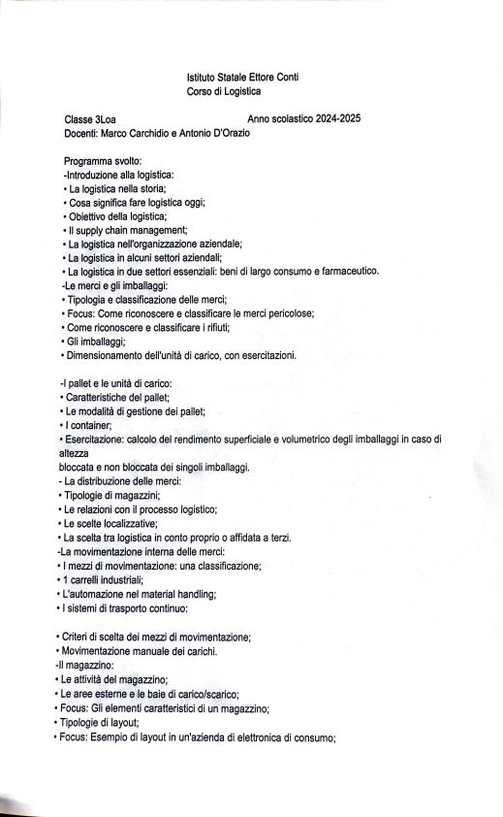
Istituto Statale Ettore Conti
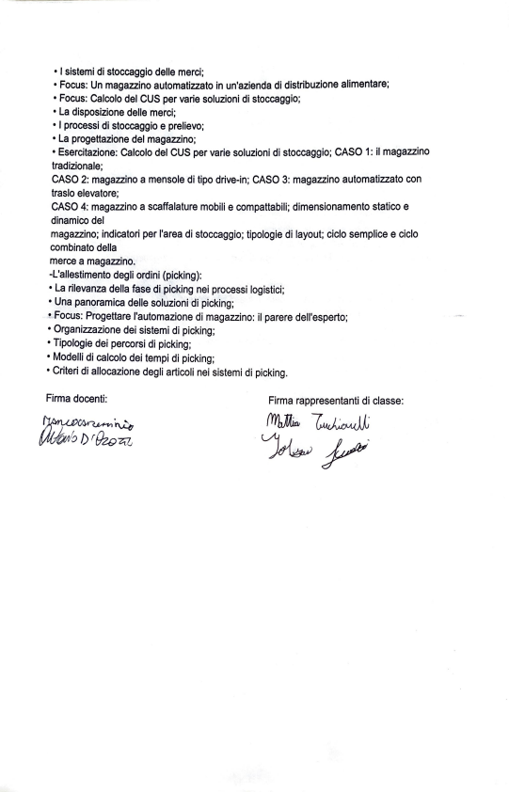
• I sistemi di stoccaggio delle merci;

